

**宝鸡文理学院计算机学院**

**《数据结构》课程设计报告**

**题 目：宿舍管理查询软件**

**专业班级： 物联网一班**

**姓 名： 李王蓉**

**郭正辉**

**朱鹏拓**

**张婷**

**指导教师： 李建卓**

**日 期： 2017.12.25-2017.12.29**

**目 录（单独成页）**

黑体三号加粗居中。目录2字中间空2格。

括号内文字删除。

目录内容必须自动生成，包含二级标题。字号大小为小四，宋体。行距为2倍。

此处插入分节符（下一页）。否则无法实现正文与首页页眉不同。

**《数据结构》课程设计报告**

**一．设计目的 （一级标题样式）**

（1）熟练掌握C语言的基本知识和技能；

（2）基本掌握面向对象程序设计的基本思路和方法；

（3）能够利用所学的基本知识和技能，解决简单的程序设计问题

**二．问题描述**

1.任务为宿舍管理人员编写一个宿舍管理查询软件, 程序设计要求：

(1)采用交互工作方式

(2)建立数据文件 ，数据文件按关键字（姓名、学号、房号）进行排序(冒泡、选择、插入排序等任选一种)

2.查询菜单： (用二分查找法实现以下操作)

(1)按姓名查询

(2)按学号查询

(3)按房号查询

3.可进行添加、删除、修改等功能。

4.可打印所有学生信息。

说明本次设计需要解决的问题，主要从问题来源、解决手段、应用前景等方面说明。

**三．需求分析**

叙述本程序最后可以完成的功能（可以借助于功能模块图）及需要的数据结构定义。

注意：图表均需要有名称，有编号。其中，图序为1级，从正文的第一幅图开始编号。例如：图1，图2，图3…… 表序为2级，从每章的第一个表开始编号，例如：表1.1，表1.2，表1.3……表2.1，表2.2，表2.3……

凡是正文中出现的图片或者表格，均需在正文相应位置上有文字说明。例如：本系统的功能模块图如图1所示。（结束部分用句号）

**四．设计**

**1.主要函数**

|  |  |
| --- | --- |
| 函数名 | 说明 |
| Void Main(); | 主函数 |
| void Add(Student S); | 添加学生信息函数 |
| void Alter(Student S); | 修改学生信息函数 |
| void Alter_Sub_Menu(Student S, int flag); | 修改信息子菜单 |
| void Delete(Student S); | 删除学生信息 |
| void Display_All(Student S); | 显示所有学生信息函数 |
| void Exit_Sub_Menu(Student S); | 退出时询问是否保存 |
| void Exit_Save(Student S); | 退出保存 |
| void Initialize(Student S); | 初始化函数读取data中的数据 |
| void loading(char *p); | 加载动画 |
| void Menu(); | 功能菜单 |
| void S_number_Judge(Student S, int t); | 判断学号是否与表中所存学号重复 |
| void Sort_D_number(Student S); | 排序函数按照寝室号从小到大排序(冒泡法) |
| void Sort_S_name(Student S); | 排序函数按照名字从小到大排序(冒泡法) |
| void Sort_S_number(Student S); | 排序函数按照学号从小到大排序(冒泡法) |
| void Sort_S_class(Student S); | 排序函数按照班级号从小到大排序(冒泡法) |
| void Query_S_class(Student S); | 查询函数以班级为关键字进行查询(顺序查找) |
| void Query_S_name(Student S); | 查询函数以姓名为关键字进行查询(顺序查找) |
| void Query_S_number(Student S); | 查询函数以学号为关键字进行查询(折半查找) |
| void Query_D_number(Student S); | 查询函数以寝室号为关键字进行查询(折半查找) |

2.总体框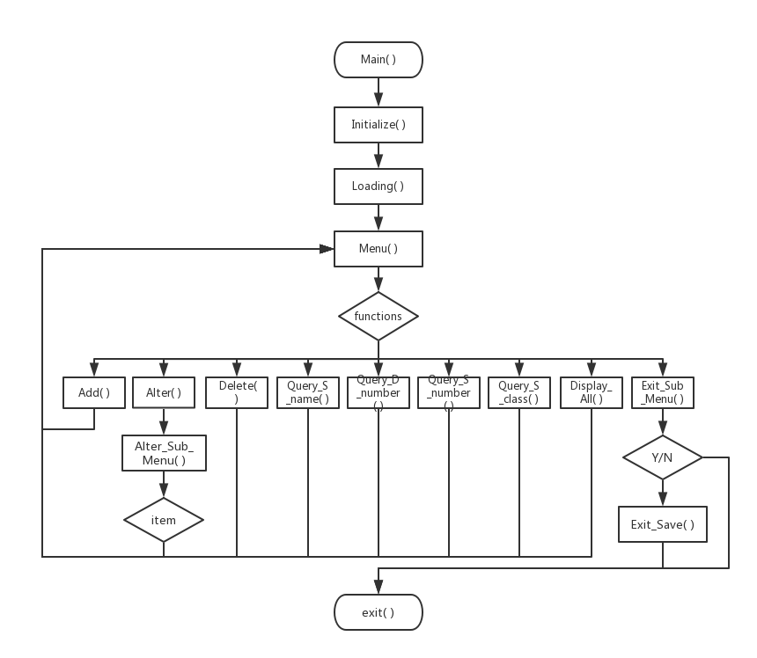

图1:总体工程框架

**3.流程概况**



图2:总体执行过程流程图

**4.主要功能实现**

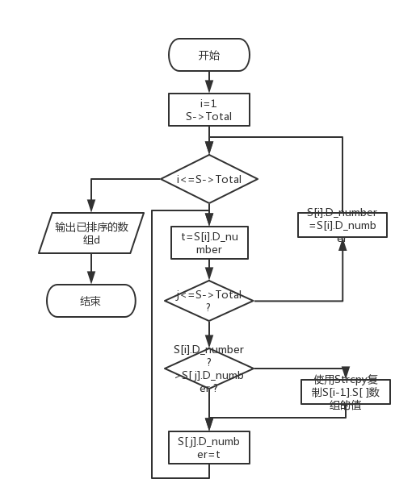

图3:冒泡法排序(以宿舍号从小到大为例)

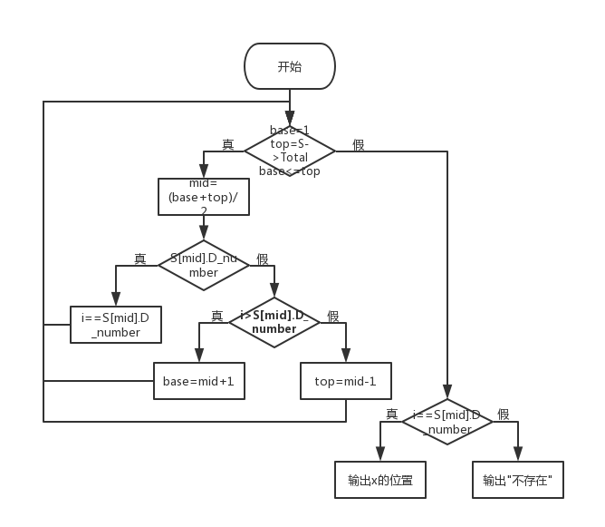

图4:折半查找(以宿舍号查找为例)

**五．测试分析**

说明本程序测试过程。完整的测试过程应包括合理数据的处理结果和不合理数据处理结果两部分。

请将测试数据附在此部分。测试结果需要文字说明并伴有测试用例表格截图和测试截图。

**六．完整代码**

#include"stdio.h"

#include"string.h"

#include"stdlib.h"

#include"windows.h"

#include"preset.h"

#include"function.h"

#define M 100

//定义一个存储学生相关信息的结构体

typedef struct {

char S_name[31]; //学生姓名

char S_class[31]; //学生班级

char S_number[12]; //学生学号

int D_number; //学生所在寝室的宿舍号

char S_phone[11]; //学生电话号码

int Total; //学生总数

} Student[M], St;

void Add(Student S);//添加学生信息函数

void Alter(Student S);//修改学生信息函数

void Alter_Sub_Menu(Student S, int flag);//修改信息子菜单

void Delete(Student S);//删除学生信息

void Display_All(Student S);//显示所有学生信息函数

void Exit_Sub_Menu(Student S);//退出时询问是否保存

void Exit_Save(Student S);//退出并保存

void Initialize(Student S);//初始化函数

void loading(char *p);//加载动画

void Menu();//菜单

void S_number_Judge(Student S, int t);//判断学号是否与表中所存学号重复

void Sort_D_number(Student S);//排序函数按照寝室号从小到大排序(冒泡法)

void Sort_S_name(Student S);//排序函数按照名字从小到大排序(冒泡法)

void Sort_S_number(Student S);//排序函数按照学号从小到大排序(冒泡法)

void Sort_S_class(Student S);//排序函数按照班级号从小到大排序(冒泡法)

void Query_S_class(Student S);//查询函数以班级为关键字进行查询(顺序查找)

void Query_S_name(Student S);//查询函数以姓名为关键字进行查询(顺序查找)

void Query_S_number(Student S);//查询函数以学号为关键字进行查询(折半查找)

void Query_D_number(Student S);//查询函数以寝室号为关键字进行查询(折半查找)

int main(void) {

int i;

Student S;

S->Total = 0;

system("color 03");//调节控制台的背景和字体颜色

Initialize(S);

system("cls");

loading("\n\n\n\t\t\1\1\1\1\1\1\1\1\1\1\1\1\1欢迎使用宿舍管理系统\1\1\1\1\1\1\1\1\1\1\1\1\1\n\n\n");

do {

Menu();

printf("请选择所要实现的功能(请输入1~9的任意一个数字):");

scanf("%d", &i);

getchar(); //获取换行符

putchar('\n');

switch (i) {

case 1:

Add(S);

break;

case 2:

Alter(S);

break;

case 3:

Delete(S);

break;

case 4:

Query_S_name(S);

break;

case 5:

Query_S_number(S);

break;

case 6:

Query_D_number(S);

break;

case 7:

Query_S_class(S);

break;

case 8:

Display_All(S);

break;

case 9:

Exit_Sub_Menu(S);

exit(0);

default:

printf("选择错误:请在选项到之间选择!\n\n");

break;

}

} while (i != 9);

return 0;

}

//菜单

void Menu() {

//菜单

printf(" 宿舍管理系统\n\n");

printf("***********************************功能菜单*************************************\n");

printf(" 1.添加学生信息 | 6.以宿舍号查询该寝室中的全部学生信息\n");

printf(" 2.修改学生信息 | 7.以班级号查询该班级中的全部学生信息\n");

printf(" 3.删除学生信息 | 8.显示所有学生的相关信息\n");

printf(" 4.以姓名查询学生信息 | 9.退出程序\n");

printf(" 5.以学号查询学生信息 | \n");

printf("********************************************************************************\n");

}

//添加学生信息函数

void Add(Student S) {

printf("请输入学生姓名:");

scanf("%s", &S[++(S->Total)].S_name);

getchar();//获取换行符

printf("请输入学生班级:");

scanf("%s", &S[S->Total].S_class);

getchar();

printf("请输入学生的学号:");

scanf("%s", &S[S->Total].S_number);

getchar();

S_number_Judge(S, S->Total);//判断输入的学号是否与表中所存在的学号重复

printf("请输入宿舍号码:");

scanf("%d", &S[S->Total].D_number);

getchar();

printf("请输入学生电话号码:");

scanf("%s", &S[S->Total].S_phone);

getchar();

printf("添加成功!\n\n");

}

//修改学生信息函数

void Alter(Student S) {

int i;

int flag = 0; //用来判断表中是否存在所要修改的学生的信息

char name[20];

printf("请输入你要修改学生的姓名:");

scanf("%s", name);

getchar();

for (i = 1; i <= S->Total; i++)

if (strcmp(S[i].S_name, name) == 0)

flag = i;

if (!flag)

printf("你所要修改的学生信息在表中不存在！\n");

else {

Alter_Sub_Menu(S, flag);

}

putchar('\n');

}

void Alter_Sub_Menu(Student S, int flag) {

int i;

printf("请选择要修改的项目!\n\n");

printf("1.修改班级 2.修改宿舍号\n");

printf("3.修改电话号码 0.取消修改\n\n");

scanf("%d", &i);

switch (i) {

case 1:

printf("请输入新班级!\n");

scanf("%s", S[flag].S_class);

getchar();

S_number_Judge(S, flag);

printf("修改成功!\n");

break;

case 2:

printf("请输入新宿舍号!\n");

scanf("%d", &S[flag].D_number);

getchar();

printf("修改成功!\n");

break;

case 3:

printf("请输入新手机号!\n");

scanf("%s", &S[flag].S_phone);

getchar();

printf("修改成功!\n");

break;

case 0:

break;

default:

printf("选择错误:请在选项到之间选择!\n\n");

break;

}

}

//删除学生信息

void Delete(Student S) {

int i, j;

int flag = 0; //用来判断表中是否存在所要删除的学生的信息

char name[20];

printf("请输入你要删除学生的姓名:");

scanf("%s", name);

getchar();

for (i = 1; i <= S->Total; i++)

if (strcmp(S[i].S_name, name) == 0)

flag = i;

if (!flag)

printf("你所要删除的学生在表中不存在！");

else {

for (i = flag; i < S->Total; i++) {

j = i + 1;

strcpy(S[i].S_name, S[j].S_name);

strcpy(S[i].S_number, S[j].S_number);

S[i].D_number = S[j].D_number;

}

(S->Total)--;

printf("删除成功!");

}

printf("\n\n");

}

//显示所有学生信息函数

void Display_All(Student S) {

int i;

printf("全体学生信息如下:\n");

printf("学生姓名 学生班级 学生学号 宿舍号 学生电话号码\n");

for (i = 1; i <= S->Total; i++) {

printf("%-19s %-12s %-14s %-13d %s\n", S[i].S_name, S[i].S_class, S[i].S_number, S[i].D_number, S[i].S_phone);

}

printf("\n");

}

//退出子菜单

void Exit_Sub_Menu(Student S)

{

char ch;

printf("表中数据已改变，是否保存后再退出(Y/N)?:");

ch=getchar();

getchar();

while(ch!='n'&&ch!='N'&&ch!='y'&&ch!='Y')

{

printf("请输入N(n)或者Y(y):");

ch=getchar();

getchar();

}

if(ch=='y'||ch=='Y')

Exit_Save(S);

}

//存储函数

void Exit_Save(Student S)

{

St Std;

int i;

int flag1=0,flag2=0; //判断存储是否成功

FILE *fp;

if((fp=fopen("data","w+"))==NULL)

{

printf("加载数据失败!\n\n");

flag1=1;

exit(0); //结束程序

}

for(i=1;i<=S->Total;i++)

if(fwrite(&S[i],sizeof(Std),1,fp)!=1)

{

printf("数据保存出错!\n\n");

flag2=1;

exit(0);

}

if(!flag1&&!flag2)

{

printf("数据存储成功,按任意键退出!\n\n");

}

fclose(fp);

}

//初始化加载记录函数

void Initialize(Student S)

{

St Std;

FILE *fp = NULL;

if((fp=fopen("data","r"))==NULL)

{

printf("数据加载失败!\n\n");

exit(0);

}

while(!feof(fp))

fread(&S[++(S->Total)],sizeof(Std),1,fp);

fclose(fp);

loading("loading.....加载数据成功！");

(S->Total)--; //由于读取问题，表中个数要减去

}

//加载动画

void loading(char *p) //延时函数的定义

{

while (1) {

if (*p != 0)

printf("%c", *p++);

else

break;

Sleep(100); //延时控制间断语句

}

}

//查询函数以寝室号为关键字进行查询(折半查找)

void Query_D_number(Student S) {

int i, j, base, top, mid;

j = 0;

base = 1;

top = S->Total;

printf("请输入你要查询的寝室号:");

scanf("%d", &i);

getchar();

Sort_D_number(S);//将表中原数据按照寝室号从小到大排序

printf("所查找寝室信息如下:\n");

printf("学生姓名 学生班级 学生学号 宿舍号 学生电话号码\n");

if (i >= S[1].D_number && i <= S[S->Total].D_number) {

while (base <= top) {

mid = (base + top) / 2;

if (i == S[mid].D_number) {

printf("%-19s%-12s %-14s%-13d%s\n", S[mid].S_name, S[mid].S_class, S[mid].S_number, S[mid].D_number,

S[mid].S_phone);

j = 1;

putchar('\n');

break;

} else if (i > S[mid].D_number)

base = mid + 1;

else

top = mid - 1;

}

}

if (!j)

printf("\n查找失败,表中不存在该寝室的信息!\n\n");

}

//查询函数以班级为关键字进行查询(顺序查找)

void Query_S_class(Student S) {

int i, j = 0;

char classnumber[31];

printf("请输入你要查找的班级号:");

scanf("%s", classnumber);

getchar();

printf("所查找学生信息如下:\n");

printf("学生姓名 学生班级 学生学号 宿舍号 学生电话号码\n");

for (i = 1; i <= S->Total; i++)

if (strcmp(classnumber, S[i].S_class) == 0) {

printf("%-19s%-12s %-14s%-13d%s\n", S[i].S_name, S[i].S_class, S[i].S_number, S[i].D_number, S[i].S_phone);

j = 1;

}

if (!j)

printf("\n查找失败,表中不存在该学生的信息!\n\n");

}

//查询函数以姓名为关键字进行查询(折半查找)

void Query_S_name(Student S) {

int j = 0, top, base, mid;

char name[31];

base = 1;

top = S->Total;

printf("请输入你要查找的学生的姓名:");

scanf("%s", name);

getchar();

Sort_S_name(S);//将表中原数据按照姓名从小到大排序

printf("所查找学生信息如下:\n");

printf("学生姓名 学生班级 学生学号 宿舍号 学生电话号码\n");

if (strcmp(name, S[1].S_name) >= 0 && strcmp(name, S[S->Total].S_name) <= 0) {

while (base <= top) {

mid = (base + top) / 2;

if (strcmp(name, S[mid].S_name) == 0) {

printf("%-19s%-12s %-14s%-13d%s\n", S[mid].S_name, S[mid].S_class, S[mid].S_number, S[mid].D_number,

S[mid].S_phone);

putchar('\n');

j = 1;

break;

} else if (strcmp(name, S[mid].S_name) > 0)

base = mid + 1;

else

top = mid - 1;

}

}

if (!j)

printf("\n查找失败,表中不存在该学生的信息!\n\n");

}

//查询函数以学号为关键字进行查询(折半查找)

void Query_S_number(Student S) {

int j, top, base, mid;

char number[15];

j = 0;

base = 1;

top = S->Total;

printf("请输入你要查找学生的学号:");

scanf("%s", number);

Sort_S_number(S); //将表中原数据按照学号从小到大排序

printf("所查找学生信息如下:\n");

printf("学生姓名 学生班级 学生学号 宿舍号 学生电话号码\n");

if (strcmp(number, S[1].S_number) >= 0 && strcmp(number, S[S->Total].S_number) <= 0) {

while (base <= top) {

mid = (base + top) / 2;

if (strcmp(number, S[mid].S_number) == 0) {

printf("%-19s%-12s %-14s%-13d%s\n", S[mid].S_name, S[mid].S_class, S[mid].S_number, S[mid].D_number,

S[mid].S_phone);

putchar('\n');

j = 1;

break;

} else if (strcmp(number, S[mid].S_number) > 0)

base = mid + 1;

else

top = mid - 1;

}

}

if (!j)

printf("\n查找失败,表中不存在该学生的信息!\n\n");

}

//判断学号是否与表中所存学号重复

void S_number_Judge(Student S, int t) {

int i;

for (i = 1; i <= (S->Total) - 1; i++)

while (strcmp(S[i].S_number, S[t].S_number) == 0) {

printf("学号输入失败,该学号已存在,请重新输入学号!\n");

printf("请输入学生的学号:");

scanf("%s", S[t].S_number);

getchar();

i = 0;//i 置为0 判断从头开始

}

}

//排序函数按照寝室号从小到大排序(冒泡法)

void Sort_D_number(Student S) {

int i, j, t;

char name[30];

char number[15];

char Cnumber[30];//Cnumber 班别

for (i = 1; i <= S->Total; i++)

for (j = i; j <= S->Total; j++)

if (S[i].D_number > S[j].D_number) {

strcpy(name, S[i].S_name);

strcpy(number, S[i].S_number);

strcpy(Cnumber, S[i].S_class);

t = S[i].D_number;

strcpy(S[i].S_name, S[j].S_name);

strcpy(S[i].S_number, S[j].S_number);

strcpy(S[i].S_class, S[j].S_class);

S[i].D_number = S[j].D_number;

strcpy(S[j].S_name, name);

strcpy(S[j].S_number, number);

strcpy(S[j].S_class, Cnumber);

S[j].D_number = t;

}

}

//排序函数按照班级号从小到大排序(冒泡法)

void Sort_S_class(Student S) {

int i, j, t;

char name[30];

char number[15];

char Cnumber[30];

for (i = 1; i <= S->Total; i++)

for (j = i; j <= S->Total; j++)

if (strcmp(S[i].S_class, S[j].S_class) > 0) {

strcpy(name, S[i].S_name);

strcpy(number, S[i].S_number);

strcpy(Cnumber, S[i].S_class);

t = S[i].D_number;

strcpy(S[i].S_name, S[j].S_name);

strcpy(S[i].S_number, S[j].S_number);

strcpy(S[i].S_class, S[j].S_class);

S[i].D_number = S[j].D_number;

strcpy(S[j].S_name, name);

strcpy(S[j].S_number, number);

strcpy(S[j].S_class, Cnumber);

S[j].D_number = t;

}

}

//排序函数按照名字从小到大排序(冒泡法)

void Sort_S_name(Student S) {

int i, j, t;

char name[30];

char number[15];

char Cnumber[30];

for (i = 1; i <= S->Total; i++)

for (j = i; j <= S->Total; j++)

if (strcmp(S[i].S_name, S[j].S_name) > 0) {

strcpy(name, S[i].S_name);

strcpy(number, S[i].S_number);

strcpy(Cnumber, S[i].S_class);

t = S[i].D_number;

strcpy(S[i].S_name, S[j].S_name);

strcpy(S[i].S_number, S[j].S_number);

strcpy(S[i].S_class, S[j].S_class);

S[i].D_number = S[j].D_number;

strcpy(S[j].S_name, name);

strcpy(S[j].S_number, number);

strcpy(S[j].S_class, Cnumber);

S[j].D_number = t;

}

}

//排序函数按照学号从小到大排序(冒泡法)

void Sort_S_number(Student S) {

int i, j, t;

char name[30];

char number[15];

char Cnumber[30];

for (i = 1; i <= S->Total; i++)

for (j = i; j <= S->Total; j++)

if (strcmp(S[i].S_number, S[j].S_number) > 0) {

strcpy(name, S[i].S_name);

strcpy(number, S[i].S_number);

strcpy(Cnumber, S[i].S_class);

t = S[i].D_number;

strcpy(S[i].S_name, S[j].S_name);

strcpy(S[i].S_number, S[j].S_number);

strcpy(S[i].S_class, S[j].S_class);

S[i].D_number = S[j].D_number;

strcpy(S[j].S_name, name);

strcpy(S[j].S_number, number);

strcpy(S[j].S_class, Cnumber);

S[j].D_number = t;

}

}

**七.设计体会与小结**

各小组成员单独撰写，单独成页。

个人实习总结

|  |  |  |  |
| --- | --- | --- | --- |
| **学生姓名** | **李王蓉** | **小组名称** | **第7组** |
| **实习单位** | **蓝欧科技有限公司** | **实习日期** | **2017.12.25-2017.12.29** |
| **项目组长** | **李王蓉** | **指导教师** | **李建卓** |
| 这次的课程设计加强了我们动手、思考和解决问题的能力，巩固和加深了对数据结构的理解，提高综合运用本课程所学知识的能力。培养独立思考、深入研究、分析问题、解决问题的能力。通过对宿舍管理系统的分析设计、编程调试、掌握应用软件的分析方法，通过课程设计，让我明白了实际动手的重要性，而且做课程设计同时也是对课本知识的巩固和加强、平时看课本时、有些问题就不是很能理解、做完课程设计、那些问题就迎刃而解了，而且还可以记住很多东西。认识来源于实践、实践是认识的动力和最终目的、实践是检验真理的唯一标准，所以课程设计对我们的作用是非常大的。  这次的课程设计使我懂得了理论与实际相结合的重要性，光有理论知识是远远不够的，只有把所学的理论知识与实践相结合起来，从理论中得出结论，才能真正为社会服务，从而提高自己的实际动手能力和独立思考的能力。在整个设计过程中构思是很花费时间的。调试时经常会遇到这样那样的错误，有的是因为粗心造成的语法错误；当然很多也时用错了方法总是实现不了。同时在设计的过程中发现了自己的不足之处，对以前所学过的知识理解得不够深刻，掌握得不够牢固。  每次都要花费很久的时间才能理清一个程序的思路，而且要不断的调试程序才能把程序调试正确。通过这次的课程设计，让我更加了解到数据结构的重要性。以及它对我们专业的发展发挥的作用。对我们而言，知识上的收获很重要，但精神上的丰收更加可喜，让我知道了学无止境的道理。  我们每一个人永远不能满足于现有的成就，人生就像在爬山，一座山峰的后面还有更高的山峰在等着你。挫折是一份财富，经历是一份拥有。这次课程设计必将成为我人生旅途上一个非常美好的回忆，同时在做课程设计时要能够从多方面去考虑，去研究用多种算法去实现要求。今后的制作应该能够更轻松，自己也都能够解决并高质量的完成项目。  **学生签名：**  **年 月 日** | | | |

个人实习总结

|  |  |  |  |
| --- | --- | --- | --- |
| **学生姓名** | **郭正辉** | **小组名称** | **第7组** |
| **实习单位** | **蓝欧科技有限公司** | **实习日期** | **2017.12.25-2017.12.29** |
| **项目组长** | **李王蓉** | **指导教师** | **李建卓** |
| 经过这短短的一个星期的课程设计学习，我们慢慢明白了一些道理。以前常常听长辈说起的“细节决定成败”，以前总感觉是吹毛求疵的要求，而在我们的项目中，因为一个分号或是某个未定义的形参都会导致我们的系统崩溃。因此我们在这几天中反复调试错误，也要让下定决心改掉自己大大咧咧的毛病，要将严谨的态度用在学习中。在系统的设计阶段，我发现我们的知识并不够完善，有时候一些功能的实现上令我们无从下手。我们发现了自己知识的不足，并且也明白了“学无止境”这句话。  回顾我们一同经历的一个星期，我们的成功离不开大家的通力合作和老师的鼓励。C语言是我们到大学以来接触的第一门编程语言，也是我们工科生的公共基础课程，学好它也是为我们将来的学习打好基础。对于它我以后还会更加的努力深入的学习。课程设计是培养学生综合运用所学知识，发现，提出，分析和解决实际问题，锻炼实践能力的重要环节，是对学生实际工作能力的具体训练和考察过程。  在我们共同度过的日子里，我学到很多很多的的东西，同时不仅可以巩固了以前所学过的知识，而且学到了很多在书本上所没有学到过的知识，也懂得集体团队的重要性。通过这次课程设计使我懂得了理论与实际相结合是很重要的，只有理论知识是远远不够的，只有把所学的理论知识与实践相结合起 来，从理论中得出结论，才能真正为社会服务，从而提高自己的实际动手能力和独立思考的能力。在设计的过程中遇到问题，可以说得是困难重重，同时在设计的过程中发现了自己的不足之处，对以前所学过的知识理解得不够深刻，掌握得不够牢固，比如说结构体等。通过这次课程设计之后，一定把以前所学过的知识重新温故。同时，对给过我帮助的所有同学和各位指导老师再次表示忠心的感谢！  **学生签名：**  **年 月 日** | | | |

个人实习总结

|  |  |  |  |
| --- | --- | --- | --- |
| **学生姓名** | **朱鹏拓** | **小组名称** | **第7组** |
| **实习单位** | **蓝欧科技有限公司** | **实习日期** | **2017.12.25-2017.12.29** |
| **项目组长** | **李王蓉** | **指导教师** | **李建卓** |
| 课程设计是培养学生综合运用所学知识，发现，提出，分析和解决实际问题，锻炼实践的重要环节，是对学生实际工作能力的具体训练和考察过程。在这一周的课程设计中，从拿到题目到完成整个编程，从理论到实践，学会了许多许多的东西，同时不仅巩固了以前所学过的知识，而且学到了很多在课本上没有学到过的知识，也懂得了集体团队的重要性。但是在这期间，我们可以说是困难重重，障碍不断，每个人都非常努力，用心的去编写，调试，完善系统程序，把自己所学的知识全都学以致用。  我们拿到题目开始，发现自己所学的知识是远远不能够编写这个程序的，程序必须用二分法和结构体等结合使用才能够实现，于是我们再次看了书上相关的知识点，而且也一直询问老师。在设计中遇到了许多编程问题，进行到一半就进行不下去，反复调试，寻找原因。过而能改，善莫大蔫。我们不断发现错误，不断改正，不断领悟，不断获取，最后在李老师的辛勤指导下，终于游逆而解。同时，在张老师的身上我学得到了很多实用的知识，是书本上所没有的，让我受益匪浅。  通过这次课程设计使我懂得了理论与实际相结合是很重要的，只有理论知识是远远不够的，只有把所学的理论知识与实践相结合起来，从理论中得出结论，才能真正为社会服务，从而提高自己的实际动手能力和独立思考的能力。在设计的过程中，难免会遇到过各种各样的问题，同时在设计的过程中发现了自己的不足之处，对以前所学过的知识理解得不够深刻，掌握得不够牢固，比如说结构体，二分法……通过这次课程设计之后，一定把以前所学过的知识重新温故。  这次课程设计终于结束了，我们也完美的完成了我们的程序设计，感觉这是一次非常不错的上机实验，让自己对c语言有了更多的认识，也让自己对未来的学习有了更多的想法，学习好c语言是非常必要的。最后，我想说非常感谢李老师在这次设计中给我们的帮助，让我学了好多东西。同时，对给过我帮助的所有同学和指导老师也表示忠心的感谢！  **学生签名：**  **年 月 日** | | | |

个人实习总结

|  |  |  |  |
| --- | --- | --- | --- |
| **学生姓名** | **张婷** | **小组名称** | **第7组** |
| **实习单位** | **蓝欧科技有限公司** | **实习日期** | **2017.12.25-2017.12.29** |
| **项目组长** | **李王蓉** | **指导教师** | **李建卓** |
| 在这为期一周的时间内，通过我们小组各成员之间的相互讨论和合作，我们完成了宿舍管理系统的程序设计，在这个学期中，我们已经学习了《数据结构》这门课，但是我所学的知识最多也就是在做作业的时候才会用到，平时没有什么练习的机会，这次的课程设计是通过构思整体框架，和同学讨论并且不断查阅资料来设计一项程序。这次设计，不仅巩固了我以前所学的知识，还让我对c语言有了更深一步的了解，掌握了更多的技巧和技能。  C语言是计算机程序设计的重要理论基础，在我们以后的学习和工作中都有着十分重要的地位。要学好这种语言，仅仅学习课本上的知识是不够的，还要经常自己动手，有较强的实践能力。这次设计中，我的收获还有就是学会了用流程图来表达自己的想法，并根据流程图来逐步实现程序的功能。开始的时候，我画流程图很是困难，需要一个多小时才能清楚的根据自己的想法画出图来，后来画多了，就更加了解它的功能。在这次课程设计中，我们首先对系统的整体功能进行了构思，然后用结构化分析方法进行分析，将整个系统清楚的划分为几个模块，再根据每个模块的功能编写代码。而且尽可能的将模块细分，最后在进行函数的调用。我们在函数的编写过程中，由于我们是分工编写代码，最后需要将每个人的代码放到一起进行调试。因为我们每个人写的函数的思想不都一样，所以在调试的过程中也遇到了困难，例如运行程序时会发现用学号查找查找不出来，在判断时从输入的前一个判断，而不是从头判断。  一周的课设即将结束，时间虽短，但是我收获了很多。课程设计是培养学生综合运用所学知识 ,发现,提出,分析和解决实际问题,锻炼实践能力的重要环节,在本次实训过程中，我们小组 4人通过精诚合作，共通努力，在老师的耐心指导下，圆满完成实训任务。最后，谢谢老师和同学们的指导，更要感谢我们小组成员之间的合作。  **学生签名：**  **年 月 日** | | | |

**成绩评定表**(单独成页)

|  |  |  |  |
| --- | --- | --- | --- |
| **项目名称** | | 宿舍管理查询软件 | |
| **组名** | | 第七组 | |
| **项目组长** | | 李王蓉 | |
| **学号** | **姓名** | | **成绩** |
| 201696094025 | 李王蓉 | |  |
| 201696094026 | 郭正辉 | |  |
| 201696094027 | 朱鹏拓 | |  |
| 201696094028 | 张婷 | |  |
| **平均成绩** | | |  |
| 评语：      教师签名：    日期： | | | |

注：页眉为设计题目。页脚为页码，居中。